телефон службы спасения 112
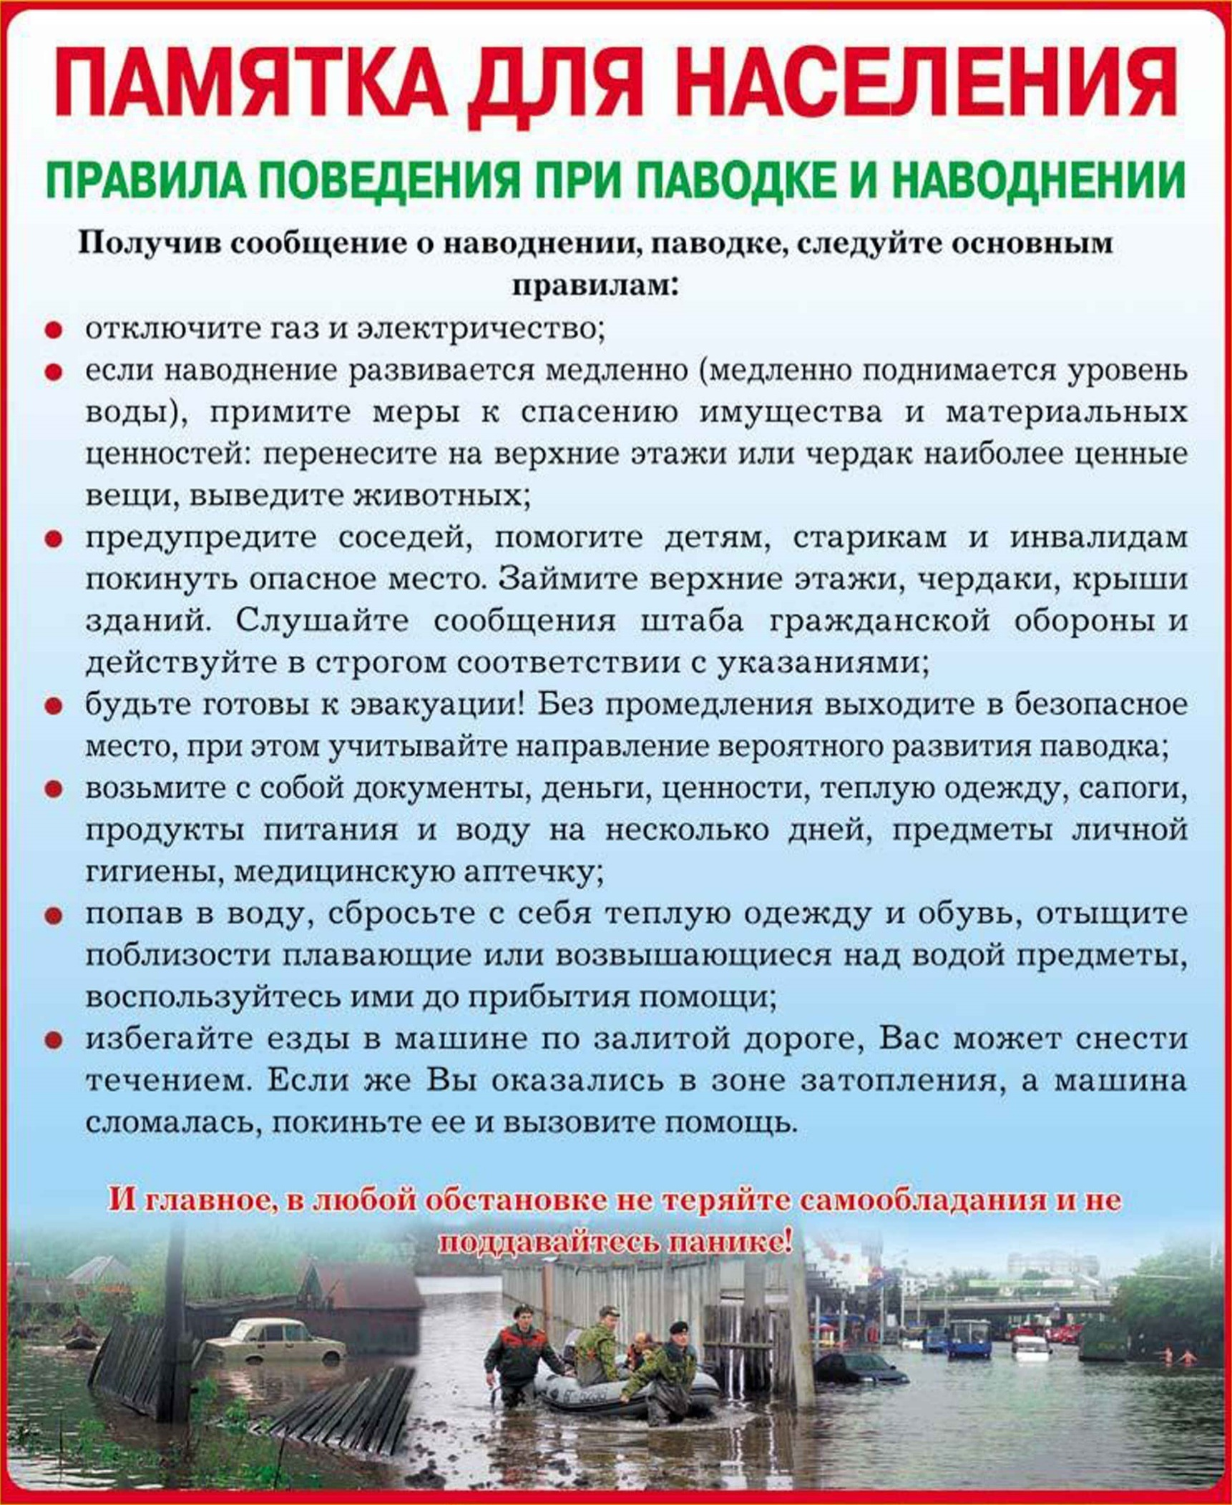

С уважением отдел ГО и ЧС
Администрации района
«Петровск-Забайкальский район»

